《气象学》复习题（2020版）
一、名词解释

- 对流层
- 平流层
- 辐射强度
- 辐射通量
- 太阳常数
- 地面有效辐射
- 地面辐射差额
- 干绝热直减率
9．湿绝热直减率
10．逆温层
11．饱和水汽压
12．比湿
13．相对湿度
14．露点
15．气温个别变化
16．气温局地变化
17．大气稳定度
18．辐射雾
19．平流雾
20．积状云
21．层状云
22．波状云
23．气压梯度力
24. 地转风
25．梯度风
26．低气压
27. 高气压
28. 极地东风带
29．盛行西风带
30．信风带
31．气团
32．冷锋
33．暖锋
34．气旋
35. 反气旋
36. 锋面气旋
37．西太平洋副高
38．台风
39. 热带辐合带
40. 极锋

二、单选题
01．大气成分中， D 是影响大气温度分布及其天气、气候变化的主要成分。
A. 干洁空气 B. 水汽 C. 二氧化碳 D. B和C
02．在相同气压条件下，密度较小的空气是 A 。
A. 暖湿空气（对比干、湿空气状态方程，P、T相同时，湿空气方程的密度较小；T越小，密度越大）
B. 冷湿空气 C. 干热空气 D. 干冷空气（空气密度最大）
03．大气成分中， A 是常温下能发生相变唯一成分，是云、雾、雨、雪形成的关键成分。
A. 水汽 B. CO₂ C. O₂ D. O₃
04．对流层中大气热量的主要直接来源（不是C） B 。
A. 太阳辐射 B. 地面辐射 C. 大气逆辐射 D. 都不对
05．晴天夜晚至清晨，低层大气的垂直湍流运动通常将热量向 A 输送。
A. 上（地面在散热，即地面辐射） B. 下 C. A和B都对 D. A和B都错
06．平均而言，气温日较差最大的地区是 A 。
A. 热带 B. 温带 C. 副极地 D. 极地附近
07．平均而言，气温年较差最大的地区是 D 。
A. 热带 B. 温带 C. 副极地 D. 极地附近
08．近地面等温线大致与纬度线，温度自赤道向两极不规则递减，因此，B分别为冷平流和暖平流。
A. 南风和北风 B. 北风和南风（想象：南热北冷） C. 西风和东风 D. 东风和西风
09．北半球中高纬度高气压后部的通常吹东南风，比较温暖，因此，高压中心轴线总是向
D 倾斜。
A. 东北 B. 西南 C. 东南 D. 西北（死记，倾斜方向与风向相反）
10．水平气压梯度 B 等压线，方向为 。
A. 垂直、低压指向高压 B. 垂直、高压指向低压 C. 平行、低压指向高压 D. 平行、高压指向低压
11．气压一定时，气温越高，则单位气压高度差 A 。
A. 增大 B. 减小 C. 变化不大 D. 无法确定
12．风产生的原动力是 A 。
A. 水平气压梯度力 B. 地转偏向力 C. 摩擦力 D. 重力
13．白天，风速的日变化特征是 A 。
A. 下层增大、上层减小 B. 下层减小、上层减小
C. 下层和上层都减小 D. 下层和上层都增大
14．地转风速与水平气压梯度成正比，因此，等压线越密集，地转风速 A 。
A. 越大 B. 越小 C. 不变 D. 不确定
15．北半球水平气压梯度不变条件下，摩擦层中从地面向上，地转风 A 。
A. 风速加大、风向右偏 B. 风速加大、风向左偏 C. 风速减小、风向右偏 D. 风速减小、风向左偏
16．北半球摩擦层中，底压中心周围的梯度风 A 。
A. 逆时针吹并向中心辐合 B. 逆时针吹并由中心向外辐散
C. 顺时针吹并向中心辐合 D. 顺时针吹并由中心向外辐散
17．北半球摩擦层中，高压中心周围的梯度风 D 。
A. 逆时针吹并向中心辐合 B. 逆时针吹并由中心向外辐散
C. 顺时针吹并向中心辐合 D. 顺时针吹并由中心向外辐散
18．太阳辐射纬度分布的不均匀性和地球自转共同影响下，均匀地球表面形成了三圈环流模式，其间形成了两个动力性气压带，它们是 B 。
A. 赤道低压带和副热带高压带 B.副热带高压带和副极地低压带 C. 副极地低压带和南北极高压带 D. A、B、C
19．均匀地球表面形成的三圈环流模式中，地面各气压间形成了3个行星风带，自赤道向两极依次是 A 。
A. 信风带、盛行西风带和极地东风带 B. 赤道无风带、西风带和极地东风带 C. 信风带、副热带无风带和极地东风带 D. 极地东风带、盛行西风带和信风带
20．由于海陆分布等影响，实际大气环流模式中常形成所谓的大气活动中心，其中夏季活跃于北半球大洋上的活动中心为 B 。
A. 冷高压 B. 热低压 C. 副热带高压 D. 极地高压
21．我国台湾附件海面及南海，冬季盛行 B 。
A. 东南风 B. 东北风 C. 西北风 D. 西南风
22．可直接表示空气中水汽含量多少的湿度因子包括 D 。
A. 水汽压 B.露点 C. 绝对湿度 D. A、B、C
23．可表示空气距离饱和程度的湿度因子有 D 。
A. 相对湿度 B. 气温-露点差 C. 绝对湿度 D. A和B
24．相对湿度的日变化主要取决于气温，其最大值和最小值分别出现在 A 。
A. 清晨和午后 B. 午后和清晨 C. 清晨 D. 午后
25．在晴朗微风的夜间，若空气中水汽含量保持不变，则 B 也不变。
A. 露点 B. 相对湿度（实际水汽压e 与同温度条件下饱和水汽压E 之比） C. 气温-露点差 D. 饱和水汽压
26．当海面气温保持32˚C不变时，则2000 m高空气温低于 B 时，海面空气处于不稳定状态。(干绝热直减率γ_{d}=1˚C/100m)（32-1*20=12，当T小于12，不稳定）
A. 10˚C B. 12˚C C. 15˚C D. 不确定
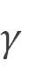＞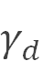时，不论空气是否达到饱和，大气层结绝对不稳定
27．若某陆地上空2000 m处气温保持15˚C不变，则该地面气温高于 B 时，空气处于不稳定状态。(干绝热直减率γ_{d}=1˚C/100m)
A. 40˚C B. 35˚C C. 25˚C D. 不确定
28．某气层气温直减率为1.2˚C/100m，则该气层稳定度为 A 。
A. 绝对不稳定 B. 绝对稳定 C. 中性 D. 条件性不稳定
29．若某气层气温直减率为0.2˚C/100m，则该气层稳定度为 B 。(假设湿绝热直减率γ_{m}=0.5˚C/100m)
A. 绝对不稳定 B. 绝对稳定 C. 中性 D. 条件性不稳定
30．能造成雷暴阵性降水的云是 A 。
A. 积雨云(Cb) B. 雨层云(Ns) C. 卷积云(Cc) D. A和B
31．能造成连续性降水的云是 B 。
A. 积雨云(Cb)【能产生强烈阵性降水】 B. 雨层云(Ns) C. 卷积云(Cc) D. A和B
32．秋冬季晴天早晨陆地上形成的雾通常是 A 。
A. 辐射雾 B. 平流雾 C. 锋面雾 D. 蒸汽雾
33．海上平流雾通常形成于寒流、暖流交汇区的 B 。
A. 暖水一侧 B. 冷水一侧 C. 冷暖水两侧 D. A、B和C均对
34．北半球暖气团北上变性时，不仅使所经之地升温，同时暖气团逐步冷却，气温直减率 A ，气层趋于 。
A. 增大、稳定 B. 减小、稳定 C. 增大、不稳定 D. 减小、不稳定
35．北半球冷气团南下变性时，不仅使所经之地降温，同时冷气团逐步升温，气温直减率 D ，气层趋于 。
A. 增大、稳定 B. 减小、稳定 C. 增大、不稳定 D. 减小、不稳定
37．典型一型冷锋（慢型）过境时，依次出现的云系为 A 。
A. 雨层云、高层云、卷层云及卷云 （同暖锋）B. 雨层云、高积云、卷积云及卷云
C. 层云、层积云、卷层云及卷云 D. 层积云、积云、卷积云及卷云
降水也出现在锋线后，多稳定性降水
38．锋面气旋中部为暖气团天气，气温高，气压停止下降，北半球风向多为 B 。
A. SE B. SW C. NW D. NE
39．锋面气旋后部，气温迅速下降，气压迅速回升，北半球风向多为 。
A. SE B. SW C. NW D. NE
40．锋面气旋通常又称为温带气旋，从水平方向看，自低压中心分别向前伸展出一条 B 、向后方伸展出一条 。
A. 冷锋、暖锋 B. 暖锋、冷锋 C. 均为冷锋 D. 均为暖锋
41．移动性冷高压的 B 常造成大量冷空气南下，严重时形成寒潮天气。
A. 北部 B. 东部 C. 南部 D. 后部
42．移动性冷高压的 A 通常寒冷、微风、夜间多辐射雾。
A. 中部 B. 东部 C. 南部 D. 后部
43．移动性冷高压的 D 通常气温回升、风向偏南、天气转阴。
A. 中部 B. 东部 C. 南部 D. 后部
44．北太平洋副高压夏季分裂为西太平洋副高和东太平洋副高，其中西太平洋副高季节活动规律明显，其强度 C ，位置 。
A. 冬强夏弱、冬北夏南 B. 冬强夏弱、冬南夏北
C. 夏强冬弱、夏北冬南 D. 夏强冬弱、夏南冬北
45．北太平洋副热带高压的 A 通常为稳定性天气，多层云和雾。
A. 东部 B. 南部 C. 西部 D. 北部
46．北太平洋副热带高压的 A 通常为微风、晴朗、炎热天气。
A. 中部 B. 东部 C. 西部 D. 南部
47．北太平洋副热带高压的 C 通常为不稳定性天气，多雷暴、陈雨等。
A. 东部 B. 中部 C. 西部 D. 北部
48．当西北太平洋副热带高压强大、稳定并呈东西带状分布时，位于副高南侧的热带气旋路径通常是 C 。
A. 西进型 B. 登陆型 C. 转向型 D. 倒抛物线型
49．全球海洋中，热带气旋发生频率最高的海区是 A 。
A. 西北太平洋 B. 东北太平洋 C. 西北大西洋 D. 南印度洋
50．热带气旋形成需具备的条件包括广阔高温洋面、一定纬度、适宜的流场及 B 。
A. 风速垂直切变大 B. 风速垂直切变小 C. 副高强大 D. 信风带强大
三、填空题
1．根据大气温度、成分及垂直运动等物理性质，可将大气垂直分为（ ）、（ ）、（ ）、（ ）及（ ）。
2．若对流层中气温T随高度z按平均气温直减率γ线性变化，地面气温T₀=25°C，对流层高度H=16 km，则对流层顶气温为（ ）。
3．干洁空气组成的质量比为：氮（N₂）75.52%、氧(O₂)23.15%、氩(Ar)1.28%及二氧化碳（CO₂）0.05%，则干洁空气的摩尔质量为（ ），比气体常数为（ ）。（普适气体常数R*=8.31 J mol⁻¹K⁻¹）。
4．若地球和太阳表面平均温度分别为15°C和6000°C，则根据Wien定律（常数C=2897μm K）可知，地球辐射和太阳辐射最大值对应的波长分别为（ ）和（ ）。
5．已知太阳常数S₀=1370W/m²，太阳辐射通过的大气质量数m=2，大气透明度系数p=0.5，则根据Bouguer-Lambert定律可知，到达地面的太阳辐射强度为（ ）。若某地纬度为30°，则该地地面太阳辐射通量为（ ）。
6．如图所示，为太阳辐射分布示意图。根据图中数据，可知地球行星反射率为（ ）、地面有效辐射为（ ）、地面辐射差额为（ ）。

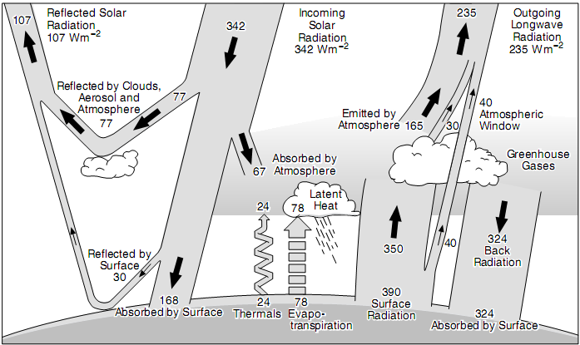

7．若某地气温直减率γ = 1.2°C/100m，不考虑水汽影响，则垂直对流将使高空气温（ ）。
8．若某地气温水平分布如图所示，图中数字为等温线的温度，则（ ）风和（ ）风分别为最强冷平流和暖平流。

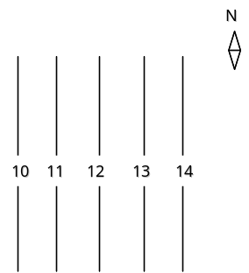

9．若将地面作为一个没有热量储藏的活动面，地面辐射差额R、潜热交换LE、地-气热传导P及地下热传导B，则夜晚地面热量平衡方程为（ ）。
10．如图所示，纵坐标和横坐标分别为高度和气温，曲线ACD为测站气温分布（层结）线，直线AB和BCD分别为干绝热线和湿绝热线，、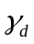及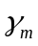依次为气温直减率、干绝热直减率及湿绝热直减率。由图可知，抬升凝结高度、自由对流高度及对流上限高度依次为（ ）、（ ）及（ ）间垂直距离。

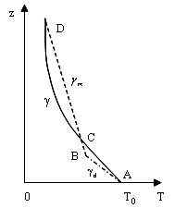

30

11．若2km高空气温保持10ºC不变，则地面气温升至（ 30°C ）以上时，大气层结为绝对不稳定（不考虑水汽影响，且干绝热直减率γ _{d}= 1.0°C/100m）。
12．若海面气温保持32ºC不变，则2km高空气温降至（ 12 °C ）以下时，大气层结为绝对不稳定（不考虑水汽影响，且干绝热直减率γ _{d}= 1.0°C/100m）。
13．气温日较差和年较差通常随纬度增加而分别（ 减少 ）和（ 增加 ）。

14．已知气温为25°C，大气压P=1060hPa，相对湿度为65%，不同温度下的饱和水汽压如下表所示。则实际水汽压e为（ ），饱和差为（ ），露点t_{d}为（ ）。
温度 | 0 | 1 | 2 | 3 | 4 | 5 | 6 | 7 | 8 | 9
0 | 6.1 | 6.6 | 7.0 | 7.6 | 8.1 | 8.7 | 9.4 | 10.0 | 10.7 | 11.5
10 | 12.3 | 13.1 | 14.0 | 15.0 | 16.0 | 17.1 | 18.2 | 19.4 | 20.6 | 22.0
20 | 23.4 | 24.9 | 26.5 | 28.1 | 29.9 | 31.7 | 33.6 | 35.7 | 37.8 | 40.1
30 | 42.5 | 45.0 | 47.6 | 50.4 | 53.3 | 56.3 | 59.5 | 62.8 | 66.3 | 70.0
15. 根据雾的成因不同，可将雾分为：（ 辐射雾 ）、（ 平流雾 ）、（ 锋面雾 ）、（ 蒸汽雾 ）和（ 混合雾（平流辐射雾） ）。
16．根据空气上升运动的不同特点，可将云分成：层状云、积状云、卷状云 三种
17．根据云底高度及其形态特征，可将云分成：（ 高云 ）、（ 中云 ）和（ 低云 ）。
18．某气象台站海拔160m，本站气压为1000hPa，单位气压高度差h=8m/hPa，则海平面气压为（ 1020hpa ）。
19．A和B两地相距200km，气压差为2.0hPa，空气密度均为1.29kg/m³，不考虑其它因素，静止空气经过3小时后可到达的风速为（ ）。
20．A和B两地在同一纬度30°，相距200km，气压差为2.0hPa，空气密度均为1.29kg/m³，不考虑摩擦因素，由于地转偏向力作用，静止空气经过（ ）小时后到达稳定风速。
21．某地纬度为30°N，风为NW，风速为5m／s,风向与等压线有30度夹角，则地转偏向力（科氏力）、气压梯度力及地面摩擦力依次为（ ）、（ ）和（ ）。
22．一台风周围水平气压梯度为10hPa/100km，某地纬度为30°N，受该台风影响风速达25m/s，空气密度为1.29kg/m³，若台风近似为圆周运动，不考虑地面摩擦影响，则该地距台风中心距离为（ ）。
23．如图所示，气压梯度力相同（G）、纬度相同，不考虑地面摩擦，则低压梯度风风速(v_{c})、地转风风速(v_{g})及高压梯度风风速(v_{a}) 之间的关系为（ ）。
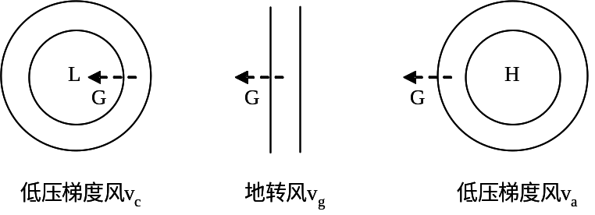

24．北半球，若气压梯度随高度保持不变，则摩擦层中随高度增加风向（ 右偏）、风速（ 增大 ），直止趋于地转风。

25．在低纬度地区或小尺度低压中，若气压梯度很大，而地转偏向力很小可忽略，则形成所谓的“旋衡风”。如气压梯度为G_{n}，空气密度为ρ，半径为r，则旋衡风风速为（ ）。
26．若自由大气中出现温压场不对称系统，当低层有暖平流时，则随高度增加风向逐渐（ 顺时针 ），并趋向平行于（ 等温线 ）。
27．若自由大气中出现温压场不对称系统，当低层有冷平流时，则随高度增加风向逐渐（ 逆时针 ），并趋向平行于（ 等温线 ）。
28．赤道低压带又称热带辐合带，由赤道两侧的（ 东南信 ）和（ 东北信 ）风带相汇而形成，该区域多热带云团、雷暴。
29．副极地低压带区域常常形成极锋，由（ 极地东风 ）和（ 西 ）风带相汇而形成，该区域多温带气旋。
30．北半球，对流层中上层盛行以极涡为中心的（ 西风 ），并经常形成大尺度的（ 槽、脊 ）。

33．北半球，冷锋通常呈东北-西南走向，锋前和锋后分别为（ 西南 ）风和（ 西北 ）风，风向呈现气旋性切变。

34．北半球，暖锋通常呈西北-东南走向，锋前和锋后分别为（ 东南 ）风和（ 西南 ）风，风向呈现气旋性切变。

35．对流层中上层西风环流通常具有冷槽、暖脊，槽前脊后盛行（ 暖 ）平流。

36．对流层中上层西风环流通常具有冷槽、暖脊，槽后脊前盛行（ 冷 ）平流。

39．北半球，锋面气旋通常位于高空槽前，在槽前暖平流引导下，锋面气旋通常向
（ 东北 ）移动。

40．移动性冷高压的（ 东部/前部 ）常造成大量冷空气南下，严重时形成寒潮天气。
41．如图所示，为（ 移动性冷高压 ）天气系统，其强度为（ 1050hap ），我国渤海和黄海海面吹（ 北风 ），东海海面吹（ 东北 ）风。
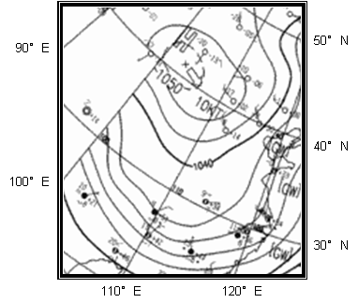

42．北太平洋副热带高压的（ 西部 ）通常出现不稳定性天气，多雷暴、陈雨等

43．在北太平洋西行船舶遇锋面气旋时，若测得真风向变化为（ ），可判断该船舶是从气旋中心以北通过。
44．如图所示，为（ 锋面气旋 ）天气系统，其强度为（ 982hpa ）（中心气压值），图中以五角星表示的A和B两地分别吹（ 西南 ）和（ 西北 ）风。（冷暖平流）

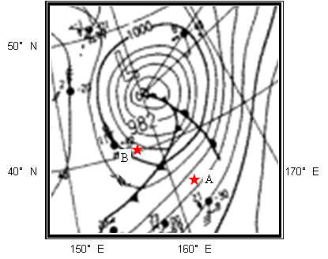

45．北半球，某轮船受台风影响，在滞航状态下连续观测真风，若真风向呈逆时针变化，则可判断该轮船位于台风中心（ ）。
46．如图所示，为（ 台风 ）天气系统，受其影响我国长江口以东海面（125°E、30°N）、福建沿海（120°E、25°N）及台湾以南海面（120°E、20°N）依次吹（ 东 ）、（ 东北 ）和（ 西北 ）风。
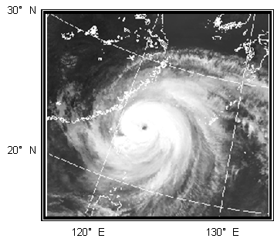

四、简答题
1．简述对流层主要特点。
2．简述地面辐射收支平衡及其变化。
3．举例说明大气静力稳定度概念及如何判断？
4．根据气温局地变化方程，说明局地气温变化的主要过程。
5．简述空气中水汽凝结的条件。
6．根据形成成因，云是如何分类的？
7．比较辐射雾和平流雾的特点。
8．简述海平面气压场的基本型式。
9．简述地转风的主要结论。
10．比较低压和高压梯度风的特点。
11．简述均匀地球表面气压带和行星风带分布。
12．简述冷、暖气团变性特征及其天气特点。
13．比较典型暖锋和一型（缓行）冷锋天气特征。
14．简述温带气旋的形成阶段、结构及天气特点。
15．简述温带（冷性）反气旋的天气特征。
16．简述西太平洋副高的活动及其对我国天气的影响。
17．简述台风的形成的源地、季节及条件【去年考】。

